ЛИЧНА ИНФОРМАЦИЯ | Атанас Спасов Кръстев
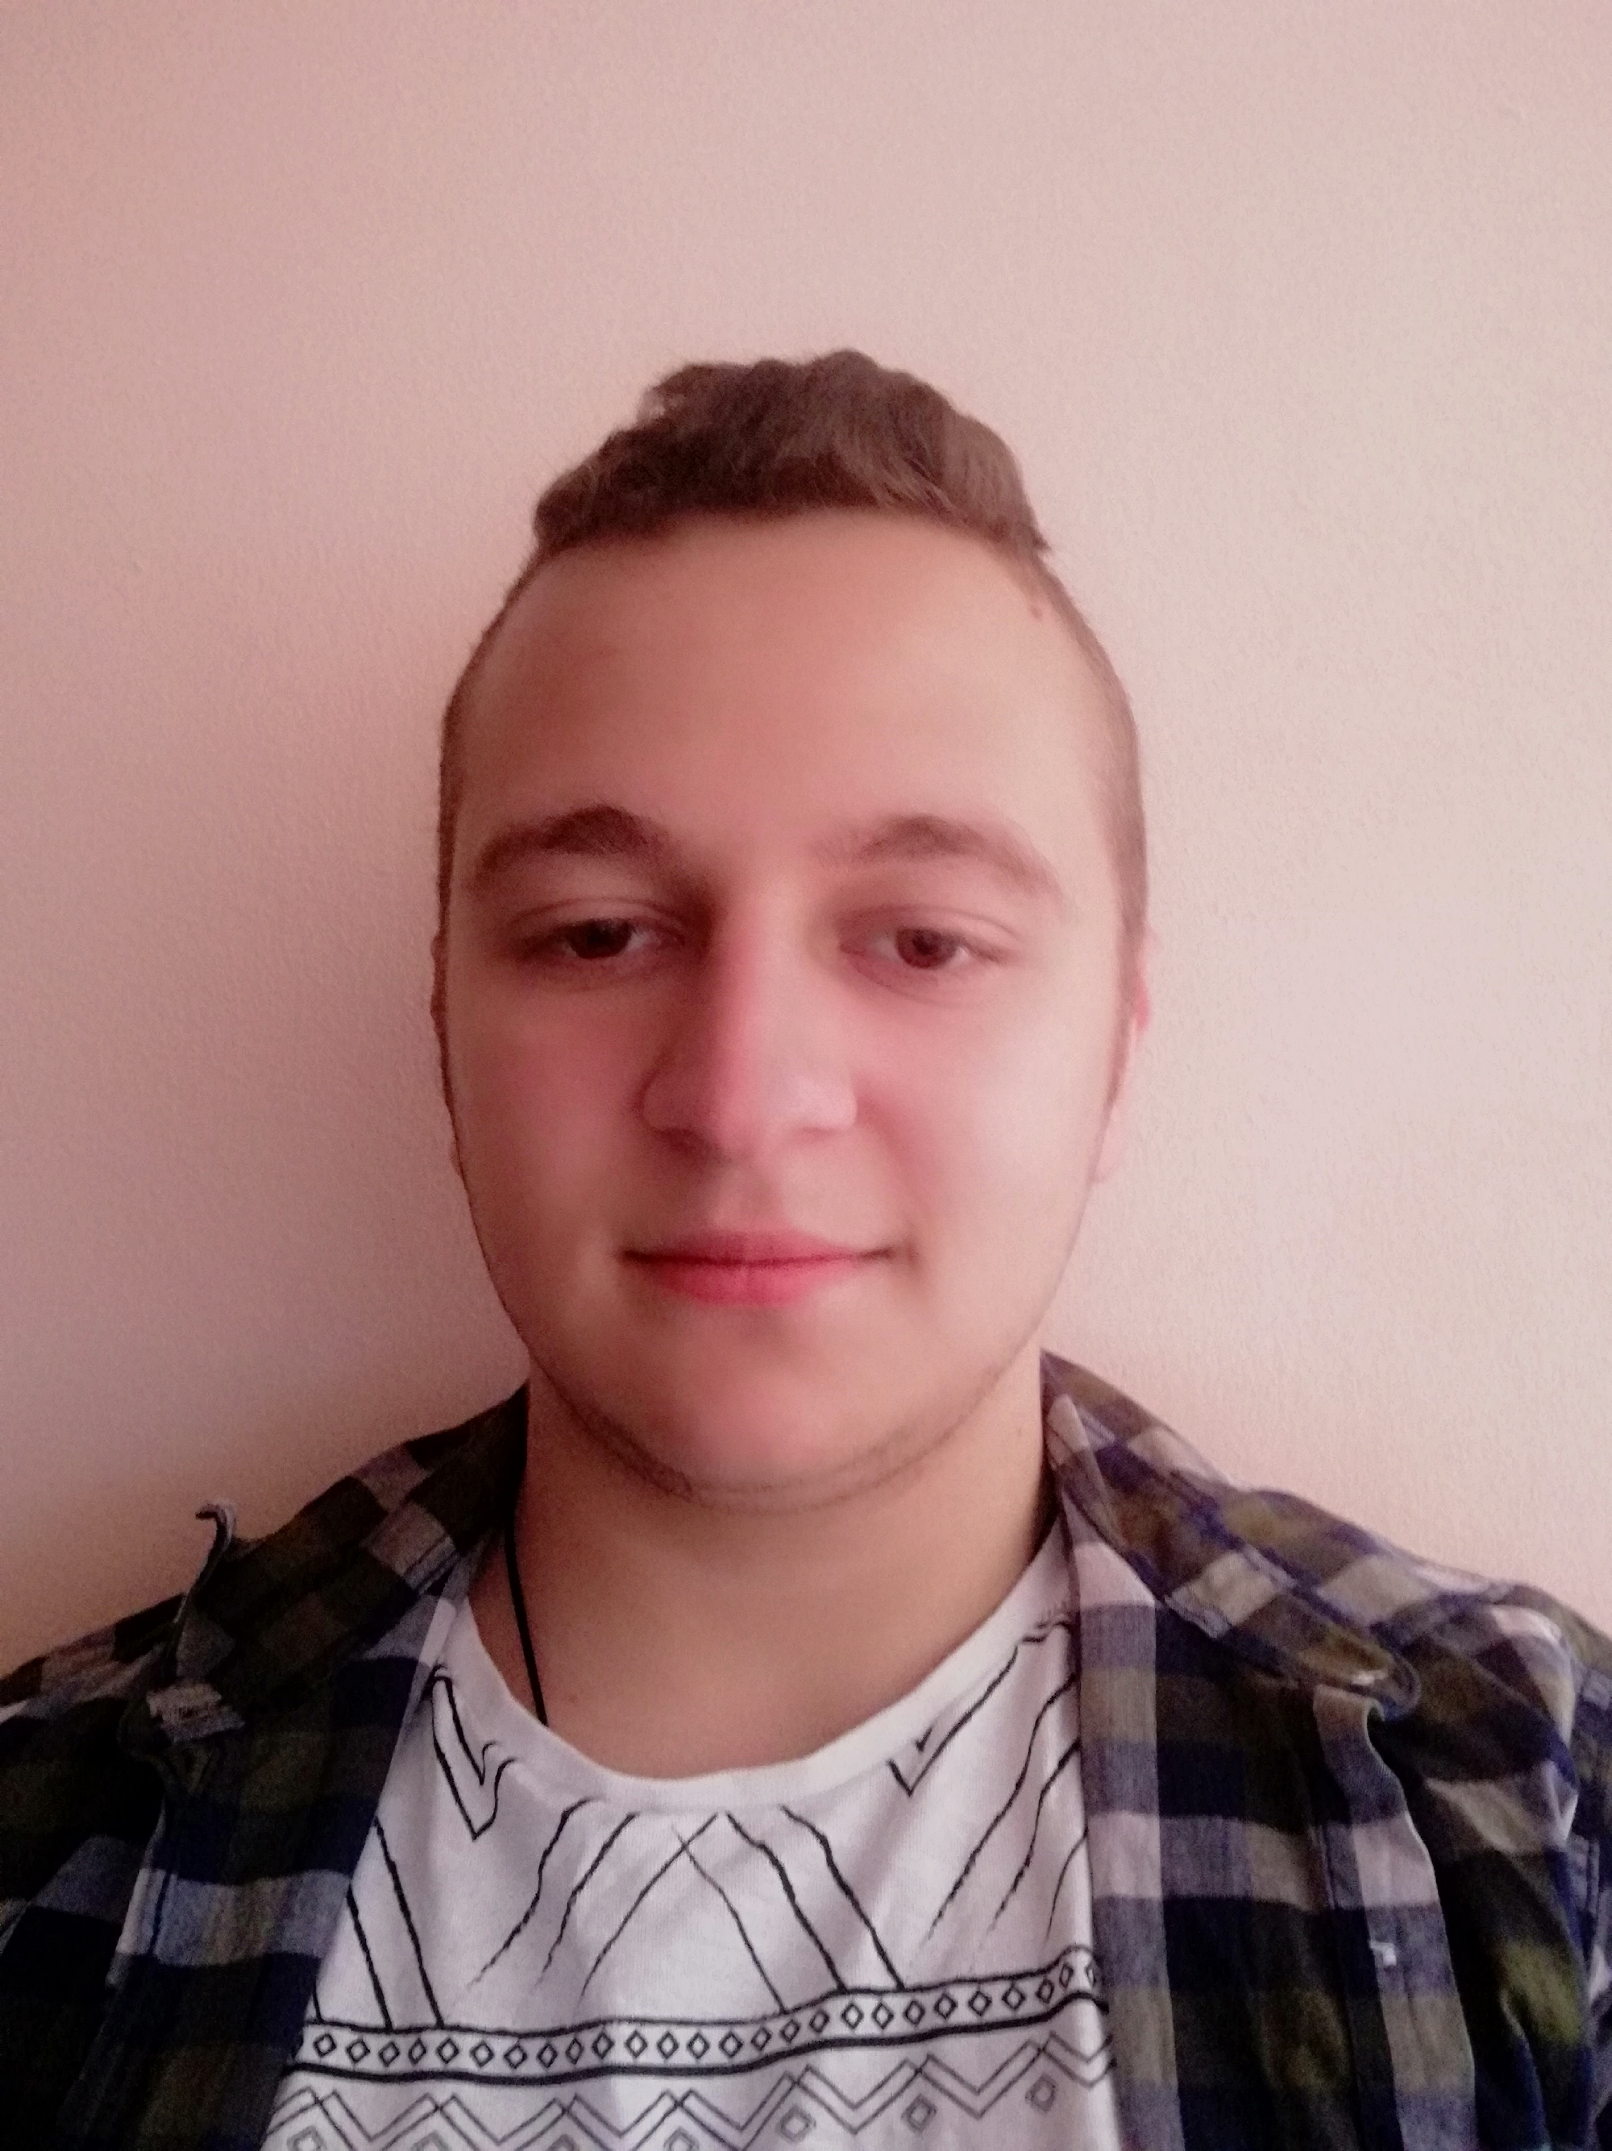 |   България, София
 |  0895 474 181

E-mail atanas_sd@abv.bg

Уеб-сайт http://www.atanaskr.tk
 | Дата на раждане 18/11/1999 год. | Националност Българска

ПОЗИЦИЯ, ЗА КОЯТО СЕ КАНДИДАТСТВА
ПРОФИЛ
ПРЕДПОЧИТАНА ДЛЪЖНОСТ
ОБУЧЕНИЕ, ЗА КОЕТО СЕ КАНДИДАТСТВА

ОБРАЗОВАНИЕ И ОБУЧЕНИЕ
ПМГ КОНСТАНТИН ВЕЛИЧКОВ гр.Пазарджик

Въведете дати (от - до) | От 2013год. до 2018 год. | Въведете ниво от ЕКР, ако е приложимо
Въведете дати (от - до) | Математическа гимназия, Информационни технологии

ОБРАЗОВАНИЕ И ОБУЧЕНИЕ
ТЕХНИЧЕСКИ УНИВЕРСИТЕТ СОФИЯ
Въведете дати (от - до) | От 2018 год.  Студент – Компютърно и софтуерно инженерство | Въведете ниво от ЕКР, ако е приложимо

ЛИЧНИ УМЕНИЯ И КОМПЕТЕНЦИИ

Майчин език | Български език
Други езици | РАЗБИРАНЕ |  | ГОВОРЕНЕ |  | ПИСАНЕ
Други езици | Слушане | Четене | Участие в разговор | Самостоятелно устно изложение
Въведете език | Английски език
 | C1/2 Свободно ниво на владеене
Ниво: A1/2: Основно ниво на владеене - B1/2: Самостоятелно ниво на владеене - C1/2 Свободно ниво на владеене
Обща европейска езикова рамка

Комуникационни умения и компетенции | - добри комуникационни умения

Компютърни умения и компетенции | Отлични компютърни умения.

Свидетелство за управление на МПС | Да.  - B

